ACTIVIDAD 6

**ADMINISTRACIÓN DEL SISTEMA OPERATIVO DE BASE PROPIETARIO**

* + Administración de usuarios i grupos
  + Usuarios del Windows
  + Tipos de cuentas de usuario. Gestión de contraseñas.
  + Modificación de las contraseñas.
  + Perfiles de usuarios locales y grupos de usuarios
  + Dominios y grupos de trabajo.
  + Navegación
  + **Controlador de dominio.**
  + **Dominio Active Directory.**
  + Configuración del protocolo de red
  + Protocolos
  + Modelo TCP/IP
  + Proceso de comunicación
  + Direccionamiento de red
  + Protocolos de capa 2 de TCP/IP
  + Direccionamiento y clases IPv4
  + Direccionamiento estático o dinámico para dispositivos de usuario final
  + Desfragmentar el disco duro
  + Limpiar el disco duro

Puedes apoyarte para realizar estas prácticas en la url:

<https://www.youtube.com/watch?v=ZxDNYrwFgT0>

<https://www.youtube.com/watch?v=nxo98Dyw-2U&list=RDCMUCvQ3z3XjdwaqPNkmGFexr-w&index=2>

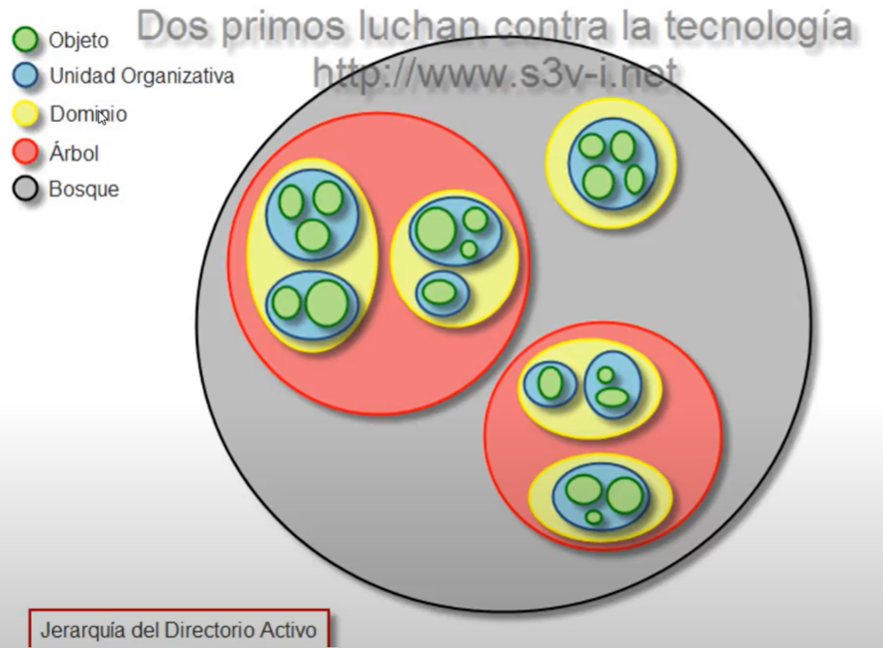

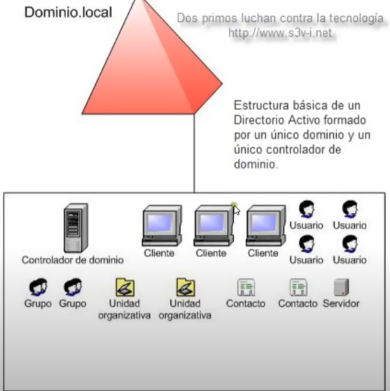

Supuesto práctico de Active Directory (AD)

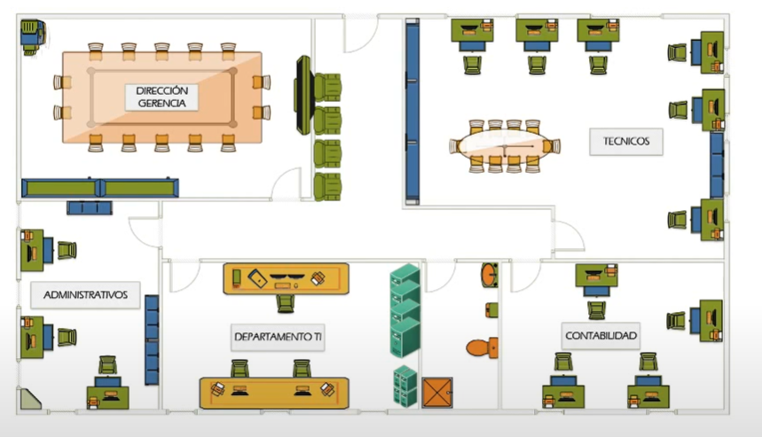

Tenemos el siguiente ejemplo que perfectamente podría ser una empresa típica de nuestro entorno empresarial. Se trata de una pequeña o mediana empresa que no dispone de más de 30 o 40 empleados.

Nuestra empresa piloto va a pertenecer al dominio con el que ya hemos trabajado estos días en nuestro entorno de prácticas.

Vuestro dominio es **NOMBREAPELLIDO.LOCAL.**

En cada departamento tenemos los siguientes trabajadores que a continuación, deberemos de configurar dentro de nuestro dominio:

**Dirección**: Mónica, Jorge

**Administrativos:** Eva, Fèlix.

**Departamento TI**: Carles, Miquel.

**Contabilidad:** Lucas, Lluís.

**Técnicos:** Felipe, Wanda.

El trabajo que deberéis de configurar como administradores de vuestro dominio, consiste en realizar las siguientes tareas:

1. Crear todos los usuarios de modo que no les caduque la contraseña ni la tengan que modificar. Es decir, que se quede la configuración establecida por el administrador. (Recordar nunca utilizar tildes en los nombres)
2. Crear unidades organizativas para cada uno los departamentos. Además, configura una que sea NOMBREAPELLIDO. (Siempre añadirle el prefijo OU delante. Ejemplo OU_Contabilidad)
3. Creas grupos para cada uno de los departamentos. Además, configura un grupo NOMBREAPELLIDO.
4. Asigna los usuarios al grupo que le pertenecen y además, nos aseguramos que que el grupo NOMBREAPELLIDO pertenece a todos los grupos.
5. Creación de directivas para los usuarios del grupo Administrativos:
6. Crear un acceso directo en Favoritos del Internet Explorer.
7. Crear un acceso directo en el Escritorio.
8. Mandar un archivo mediante el ratón “botón derecho” a Favoritos.
9. Conectar una unidad de red usando una carpeta que vas a crear en la unidad C: del controlador de dominio.